附件1
西藏自治区工法编写指南
为指导企业编写西藏自治区工法，规范工法的编制内容，根据住建部《工程建设工法管理办法》（建质[2014]103号）文件精神及《国家级工法编写与申报指南》(建协[2007]5号)，制定本指南。

一、工法的编写原则
工法是指以工程为对象、工艺为核心，运用系统工程的原理，把先进技术和科学管理结合起来，经过工程实践形成的综合配套的施工方法。
1．工法必须是经过工程实践并证明是属于技术先进、效益显著、经济适用、符合节能环保要求的施工方法。未经工程实践检验的科研成果，不属工法的范畴。
2．工法编写应主要针对某个单项工程，也可以针对工程项目中的某个分部分项工程，不可以针对检验批，必须具有完整的施工工艺。

二、工法的选题
1、立足企业的主营业务（房建、道桥、地铁等）,通过总结工程实践经验，形成有实用价值、带有规律性的先进施工工艺技术，进行立项选题。
2、围绕重、难、新、大的工程项目和技术水平高的科研项目进行立项选题。
3、通过应用新技术、新工艺、新材料、新设备而形成新的施工方法，进行立项选题。
4、在原有成熟的工法和技术上开发新的工法。

三、工法的特性

1、工法的竞争性
工法的竞争性体现在：企业所拥有的施工工法的数量、级别和配套能力已成为企业技术优势和竞争实力的重要体现。工法是企业的技术积累，也是企业为增强其自身竞争能力所必需的技术支持，核心工法在市场竞标中发挥关键作用。

2、工法的先进性
工法的先进性体现在：
(1)国内外没有先例的独特技术；
(2)达到国际或国内领先水平的技术；
(3)有所创新和发展的热门技术；
(4)加以完善、拓展和配套的实用技术；
(5)企业内首次应用或处于领先水平的关键技术。

3、工法的规范性
工法的规范性体现在：
(1)有较为定型的内容及相对固定的层次结构；
(2)所述内容都是经过实践检验的成熟技术；
(3)使用准确、规范、简练的语言表达和阐述。

4、工法的实用性
工法的实用性体现在：工法作为成熟的先进施工工艺，对类似工程的施工具有指导和借鉴作用，可以在施工组织设计和投标方案中参考使用，有利于提高施工组织设计和投标方案的编制质量和效率。

5、工法的时效性
随着时间的推移和施工标准、施工手段等外部条件的变化，原有工法需要进行更新提高，以保证它的时效性。集团级工法的有效期为六年。

四、工法的分类
三个大类别：房屋工程类 土木工程类 工业安装类
房屋建筑工程分类：地基与基础、主体结构、钢结构、仿古建筑、建筑装饰装修、建筑屋面、建筑给排水及采暖、建筑电气、建筑通风空调、智能建筑、建筑节能保温、建筑防水、建筑机械、加固改造工程、特殊工程、其他工程。
土木工程类：公路、铁路、隧道、桥梁、地铁工程、堤坝工程、矿山工程、水利和港口工程、其他土木工程。
工业安装类：工业设备安装工程、工业管道安装、装置自动化等。

五、工法编写内容
集团级工法的编写内容，分为前言、特点、适用范围、工艺原理、施工工艺流程及操作要点、材料与设备、质量控制、安全措施、环保措施、效益分析和应用实例等11章。

1、前言
概括工法的形成原因和形成过程。其形成过程要求说明研究开发单位、关键技术审定结果、工法应用及有关获奖情况。
具体讲就是针对该工法涉及技术领域的难点，联系到工程项目实施过程中遇到的新问题，引出开展的科研技术攻关，再说明科研成果形成过程、科研成果关键技术审定结果与获奖情况，叙述清楚工法的来源及应用情况。

2、特点
说明工法在使用功能或施工方法上的特点，与传统的施工方法比较，在工期、质量、安全、造价等技术经济效能等方面的先进性和新颖性。一般应概括地、简要地、清楚地列出主要的几条即可，不宜过多，主要列出以下几个方面：
1）施工方法的创新点、与常规做法的不同点列为工法特点
2）施工技术的先进性和新颖性要列为工法特点
3）显著的技术经济、环保效益要列为工法特点

3、适用范围
适宜采用该工法的工程对象或工程部位，某些工法还应规定最佳的技术经济条件。
围绕适宜采用该工法的工程对象或工程部位，结合工法先进和创新的地方，锁定适用范围，可考虑的因素还包括工程地质、水文地质、工程特点、周边环境及环保要求、技术经济条件等，有时存在可分适用于和借鉴或参考两种情况，但应为简明扼要的几条。

4、工艺原理
阐述工法工艺核心部分（关键技术）应用的基本原理，并着重说明关键技术的理论基础。
1）关键技术应用的基本原理和理论基础。
2）结合关键技术的施工主要过程顺序来阐述。

5、施工工艺流程及操作要点
1）工艺流程和操作要点是工法的重要内容。应该按照工艺发生的顺序或者事物发展的客观规律来编制工艺流程，并在操作要点中分别加以描述。
2）工艺流程要重点讲清基本工艺过程，并讲清工序间的衔接和相互之间的关系以及关键所在。工艺流程最好采用流程图来描述。对于构件、材料或机具使用上的差异而引起的流程变化，应当有所交代。
3）操作要点应以工艺流程这条主线的顺序来进行编写。对于使用文字不容易表达清楚的内容，则用相关的图表来表达，并讲清工序间的衔接和相互之间的关系以及关键所在。

6、材料与设备
说明工法所使用的主要材料名称、规格、主要技术指标；以及主要施工机具、仪器、仪表等的名称、型号、性能、能耗及数量。对新型材料还应提供相应的检验检测方法。

7、质量控制
说明工法必须遵照执行的国家、地方（行业）标准、规范名称和检验方法，并指出工法在现行标准、规范中未规定的质量要求，并要列出关键部位、关键工序的质量要求，以及达到工程质量目标所采取的技术措施和管理方法。

8、安全措施
说明本工法实施过程中，根据国家、地方（行业）有关安全的法规，所采取的安全措施和安全预警事项。
比如地下降水安全控制、交通过渡安全控制、既有设施安全防护、特殊工程建设中的安全控制等。

9、环保措施
指出本工法实施过程中，遵照执行的国家和西藏地区（行业）有关环境保护法规中所要求的环保指标，以及必要的环保监测、环保措施和在文明施工中应注意的事项。

10、效益分析
从工程实际效果（消耗的物料、工时、造价等）以及文明施工中，综合分析应用本工法所产生的经济、环保、节能和社会效益（可与国内外类似施工方法的主要技术指标进行分析对比）。
另外，对工法内容是否符合满足国家关于建筑节能工程的有关要求，是否有利于推进（可再生）能源与建筑结合配套技术研发、集成和规模化应用方面也应有所交代。

11、应用实例
说明应用工法的工程项目名称、地点、结构形式、开竣工日期、实物工作量、应用效果及存在的问题等，并能证明该工法的先进性和实用性。一项成熟的工法，一般应有二个工程实例(已成为成熟的先进工法，因特殊情况未能及时推广的可适当放宽)。
对于在工艺原理、工艺流程、材料与设备的主要技术指标中涉及技术秘密的内容，在编写工法时可予以回避。申报国家级工法时，须在申报材料中加以说明，但有关部门在审定时，应当按照知识产权的有关规定对企业秘密加以保护。
按上述内容编写的工法，层次要分明，数据要可靠，用词用句应准确、规范。其深度应满足指导项目施工与管理的需要。

六、工法文本要求

1、工法内容要求
工法内容完整，标题应当与内容贴切，直观反映出工法特色，必要时冠以限制词。

2、工法编写要求：
（1）工法编写应严格使用规范化语言，禁止使用大话套话，文字的表达应简练准确、通熟易懂。
（2）工法编写应该使用无人称的叙事方式,不要使用第一人称的叙事方式。
（3）工法编写中引用规范或者规程的时候，不仅要列出规范或者规程的名称的全称，还要列出其标准编号。
（4）工法编写中对于一些具有外文名称的商品的翻译。不论采用意译还是音译，都应该在译名之后注明原文的写法，以免造成歧义或不同的理解

3、工法编写中表示严格程度不同的用词规定:
（1）表示很严格，非这样做不可的用词：正面词采用“必须”，反面词采用“严禁”；
（2）表示严格，在正常情况均应这样做的用词：正面词采用“应”，反面词采用“不应”或“不得”；
（3）表示允许稍有选择，在条件许可时首先应这样做的用词：正面词采用“宜”，反面词采用“不宜”；表示有选择，在一定条件下可以这样做的，采用“可”；
（4）工法编写中尽量使用准确的科技语言，避免口语方言。名词、术语、物理量代号必须准确，在文字叙述中，不得用符号或者代号代替文字说明。

4、工法文本格式采用国家工程建设标准格式
（1）工法征文的叙述层次按照章、节、条、款、项五个层次依次排列。“章”是工法的主要单元，“章”的编号后是“章”的题目，“章”的题目是工法所含11部分的题目；“条”是工法的基本单元。编号示例说明如下：
章 节 条 款 项
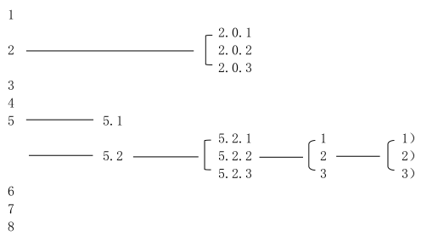
（2）工法中的插图、表格应有图（表）号、图（表）名，并与文字描述相互呼应，图、表的编号以条文的编号为基础。如一个条文中有多个图或表时，可以在条号后加图、表的顺序号，例如图5.2.1-1，图5.2.1-2…。插图要符合制图标准。
（3）工法中的公式编号与图、表的编号方法一致，以条为基础，公式要居中。格式举例如下：
A=Q/B×100% （1.1.1-1）
式中：A—安全事故频率；
B—报告期平均职工人数；
Q—报告期发生安全事故人数。
（4）工法文稿中的单位要采用法定计量单位，统一用符号表示，如m、m²、m³、kg、d、h等。专业术语要采用行业通用术语,并加注解。
（5）工法编写中图名、表名、公式、表栏标题不宜用标点符号。表中的文字之间可以用标点符号，但最后一句结束处不用标点符号。“节”或“条”后如果仅有一个题目，则题目的后面不用标点符号。

5、工法编写中字体和字号的规定
序号 | 工 法 内 容 | 位 置 | 字体和字号
1 | 工法标题 | 居中 | 黑体小二号
2 | 工法编号 | 居中稍偏左 | 宋体小四号
3 | 编制单位 | 左对齐“工法编号” | 宋体小四号
4 | 主要执笔人 | 左对齐“工法编号” | 宋体小四号
5 | 章的编号及标题 | 居中 | 黑体小四
6 | 节的编号及标题 | 居左 | 黑体五号
7 | 条的编号及内容 | 居左 | 宋体五号
8 | 款、项正文 | 首行缩进两中文字符 | 宋体五号
9 | 表标题及表内文字 | 居中 | 表标题文字黑体小五，表内文字宋体小五
10 | 图标题及图内文字 | 居中 | 图标题文字黑体小五，图内文字宋体小五
11 | 页码编号 | 右下角 | 宋体五号

6、工法正文页面和段落规定：
页面上边距2.54厘米，下边距2.54厘米，左边距3厘米，右边距2.5
页眉1.5厘米，页脚1.75厘米
段落为1.5倍行距，段前段后为零
文稿统一使用A4纸打印，稿面整洁，图字清晰，无错字、漏字。

工法格式案例示范：（注：红色字为注解，需删除）
****施工工法
工法编号：ZJ1GF-***-20**
编制单位：中建一局集团第*建筑有限公司
******（对齐上面单位，最多2单位）
主要执笔人：***、***、***（最多5人）

1 前言（章）
***************************************************************************************（项）
注：应简化，重点写出本工法的形成过程，其关键技术的相关背景，有关应用及获奖情况。篇幅宜控制在500字以内。

2 特点（章）
2.0.1（条）**********************************************************************
2.0.2（条）**********************************************************************
注：务必分条陈述，不必分节，突出施工特点而不要引用工程设计特点或产品材料特性。

3 适用范围（章）
***************************************************************************************（项）
注：写明最适宜的条件，不要分条陈述。

4 工艺原理（章）
***************************************************************************************（项）
注：阐述工法工艺核心部分（关键技术）应用的基本原理，或结合关键技术的施工主要过程顺序来阐述。其中图片要求采用CAD图或三维示意图。

5工艺流程及操作要点（章）
5.1工艺流程（节）
施工步骤1
施工步骤2
施工步骤3
......
施工步骤n
注：流程图要求竖式框架结构表述，最好采用流程图软件制作。
5.2操作要点（节）
5.2.1施工步骤1（条）
1 ************************************************************（款）
1）********************************************************（项）
2 **********************************************************（款）
1）********************************************************（项）
5.2.2施工步骤2（条）
1 **********************************************************（款）
1）********************************************************（项）
2）********************************************************（项）
注：1、要求5.1与5.2中的施工步骤名称保持一致，并做到一一对应。即5.2操作要点是对5.1工艺流程中每个步骤的详解。
2、图、表的编号均以条文的编号为基础。如：图5.2.2-1、图5.2.2-2。
3、图片采用CAD图或三维示意图，有关施工照片统一放到11应用实例中展示。

6 材料与设备（章）
6.1材料（节）
******************************************************（项）
或用表格形式
表6.1.1 主要材料表
序号 | 材料名称 | 规格 | 主要指标 | 用途
1
2
3
6.2设备（节）
******************************************************（项）
或用表格形式
表6.2.1 主要设备表
序号 | 设备名称 | 规格 | 技术指标 | 用途
1 | 施工机具
2 | 仪器
3 | 仪表
4 | ...

7 质量控制（章）
7.1应遵循的质量标准（节）
7.1.1**********************************************************************（条）
7.1.2**********************************************************************（条）
7.2质量控制要求（节）
7.2.1**********************************************************************（条）
7.2.2**********************************************************************（条）
7.3质量保证措施（节）
7.3.1**********************************************************************（条）
7.3.2**********************************************************************（条）

8 安全措施（章）
8.0.1**********************************************************************（条）
8.0.2**********************************************************************（条）

9 环保措施（章）
9.0.1**********************************************************************（条）
9.0.2*********************************************************************（条）
注：7质量控制、8安全措施、9环保措施应重点陈述与本工法相关的内容要求，常规的通用要求不用罗列。

10 效益分析（章）
从工程实际效果（消耗的物料、工时、造价等）以及文明施工中，综合分析应用本工法所产生的经济、环保、节能和社会效益（可与国内外类似施工方法进行比较）
10.1经济效益分析（节）
10.1.1*******************************************************（条）
10.1.2********************************************************（条）
注：直接经济效益包括物料消耗、人工减少、造价降低等， 间接经济效益包括与其他方案优化、杜绝减少事故、业主费用降低等
10.2社会效益分析（节）
10.2.1********************************************************（条）
注：社会效益：提前工期的贡献、质量荣誉、品牌信誉等
环保效益：绿色施工、保护周边环境
节能效益：节省能源或推进可再生资源利用

11 应用实例（章）
11.1工程概况（节）
***************************************************************************（款）
注：说明应用工法的工程项目名称、地点、结构形式、开竣工日期、应用工作量、应用效果、获奖情况及本应用工程的具体实例参数等。
11.2工法现场照片（节）
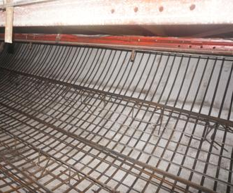 | 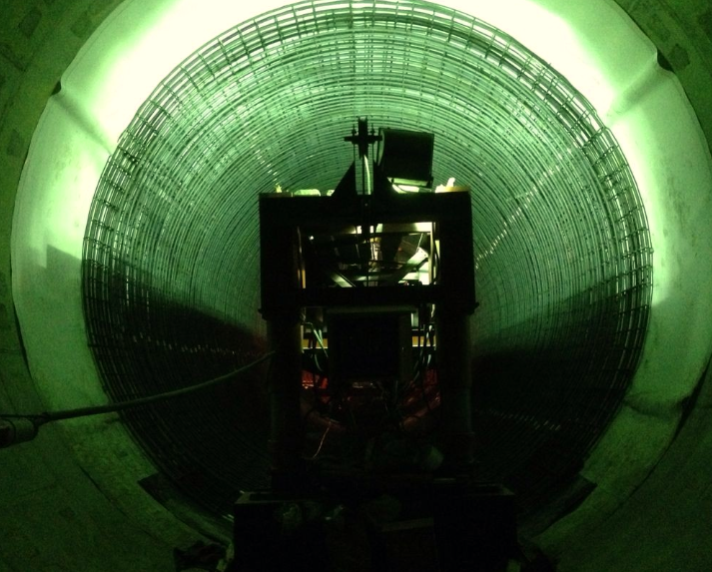
图11.2.1-1 二衬钢筋绑扎 | 图11.2.1-2 全圆绑扎钢筋后
注：1、按照本工法工艺流程顺序，提供10张工法现场照片。
2、要求：每行排2张照片，图片下方标明图号、图名。

